Рекламно-техническое описание
результата интеллектуальной деятельности

Результат интеллектуальной деятельности в виде секрета производства (ноу-хау)
«Принципы формрования и деятельности пула по страхованию рисков при запусках и летных испытаниях космических аппаратов»

разработан в рамках договора на выполнение научно-исследовательской работы от 18.10.2021 № 315/21 (заказчик ‒ Государственная корпорация по космической деятельности «Роскосмос»)

Сведения об авторах:

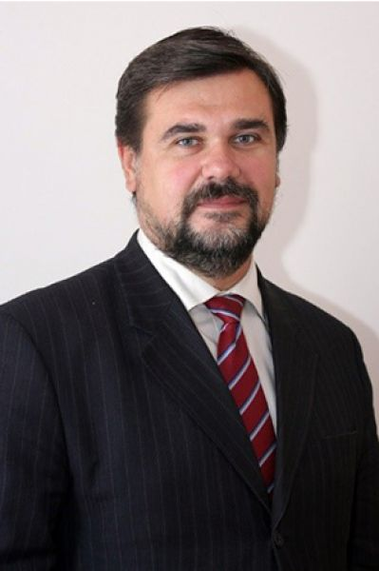 | ЦЫГАНОВ Александр Андреевич  Руководитель Департамента страхования и экономики социальной сферы Финансового факультета  д.э.н., профессор  109147, г. Москва, Б. Андроньевская, д. 25/33, кв. 128  Тел.: +7 985 220-64-25  Эл. адрес: AATsiganov@fa.ru
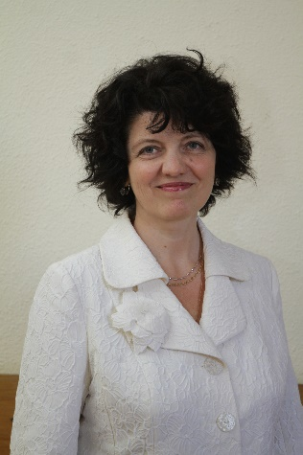 | КИРИЛЛОВА Надежда Викторовна  Профессор  д.э.н., профессор  455000, г. Магнитогорск, пр. Ленина, д. 47, кв. 60  Тел.: +7 915 147-32-21  Эл. адрес: NKirillova@fa.ru
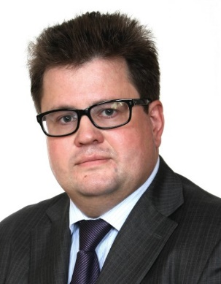 | БРЫЗГАЛОВ Денис Викторович  Ведущий научный сотрудник  к.э.н.  115280, Москва, ул. Автозаводская, д.6, кв.1  Тел.: +7 985 991-97-92  Эл. адрес: DVBryzgalov@fa.ru
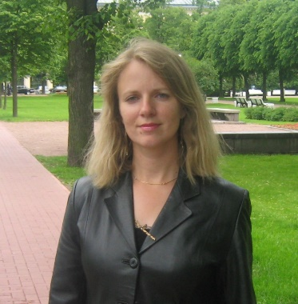 | ГРЫЗЕНКОВА Юлия Викторовна  Доцент  к.э.н.  111675, Москва, Святоозерская ул., д.22, кв. 201  Тел.: +7 916 100-7169  Эл. адрес: YVGryizenkova@fa.ru
КРУТОВА Любовь Сергеевна
Помощник руководителя Департамента страхования и экономики социальной сферы Финансового факультета
108814 Москва, ул. Василия Ощепкова, д.6, кв. 368
Тел.: +7 915-145-57-00
Эл. адрес: LSKrutova@fa.ru
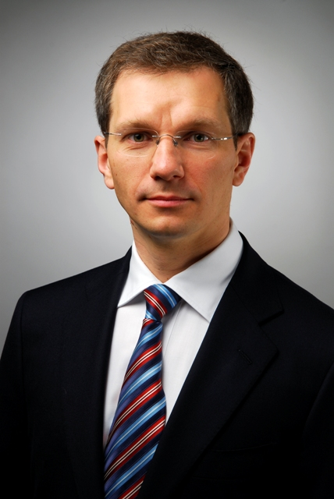 | ЯЗЫКОВ Андрей Дмитриевич  Ведущий научный сотрудник Департамента страхования и экономики социальной сферы Финансового факультета  к.э.н.  119361 Москва, Мичуринский пр-кт, д.80, кв. 141  Тел.: +7 925 518-88-18  Эл. адрес: ADYazykov@fa.ru
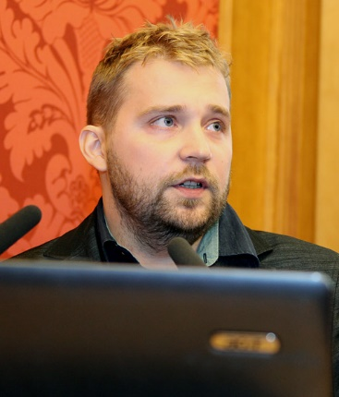 | ЯНЕНКО Евгений Александрович  генеральный директор ООО «Международная актуарная компания» (ООО «ИААК»), ответственный актуарий  115280, Москва, ул. Автозаводская, д.5, кв.276  Тел.: +7 916 407-94-23  Эл. адрес: yanenko@iaac.ru

Описание результата интеллектуальной деятельности

- результатом интеллектуальной деятельности является выработка принципов формирования страхового пула по страхованию рисков при запусках и летных испытаниях космических аппаратов, а также необходмой актуализация существующего набора нормативно-правовых актов, регулирующих порядок и систему организации страхования рисков при запусках и летных испытаниях космических аппаратов, и приведение к единому понятийному аппарату для понимания необходимости страховой защиты при космических запусках и имеющиеся проблемы при интерпретации страховой терминологии при заключении договоров страхования;
- степень готовности к внедрению инновационного проекта: РИД можно использовать для внесения изменений в постановление Правительства Российской Федерации от 08.08.2012 № 804 «Об утверждении правил предоставления в 2012 – 2022 годах субсидий из федерального бюджета на поддержку организаций, осуществляющих имущественное страхование рисков при запусках и летных испытаниях космических аппаратов» и Концепции имущественного страхования рисков при осуществлении финансируемых за счет федерального бюджета запусков, летных испытаний и орбитальной эксплуатации космических аппаратов, утвержденной приказом Госкорпорации «Роскосмос» от 15.02.2016 № 6, а также утверждения внутренних локальных нормативных актов Госкорпорации «Роскосмос» в целях совершенствования системы страхования;
- новизна технологии, отличие от аналогов: принципы организации пула по страхованию рисков при запусках и летных испытаниях космических аппаратов, включая выделение субсидий из федерального бюджета на поддержку организаций, осуществляющих имущественное страхование рисков при запусках и летных испытаниях космических аппаратов, заключение и видение договоров перестрахования, иризация урегулирования убытков делают актуальной задачу проведения научного обоснования применяемых страховых тарифов, их актуарной оценки и унификации терминологии на основе лучших практик, реализованных в последние 10-15 лет;
- технологические преимущества (технические или другие потребительские свойства): была получена информация по страхованию рисков при пусках ракет космического назначения, запусках космических аппаратов, запусках транспортных пилотируемых кораблей, транспортных грузовых кораблей и стыковке транспортных пилотируемых кораблей, транспортных грузовых кораблей с Международной космической станцией по 122 запускам, произведенным ГК Роскосмос за период с 2013 года по 2022 год. При этом на официальном сайте ГК Роскосмос содержится информация о том, что за рассматриваемый период всего было произведено 199 таких пусков. Таким образом, были проанализированы договоры страхования более чем по 60% запусков космических аппаратов;
- экономические преимущества: систематизация подходов, стандартизация документации, прозрачные закупочные процедуры, проработанность страховой документации, привлечение надежных финансовых партнеров, обеспечение непрерывности защиты имущественных интересов ГК «Роскосмос» — все это в совокупности обеспечивает оптимальное использование имеющихся в распоряжении ГК «Роскосмос» ресурсов;
- область возможного использования. Формирование пула и проведение регулярных встреч страхователей со страховым сообществом, действующим на рынке космического страхования, в рамках которого обсуждаются следующие группы вопросов:
- планы по проведению запусков;
- представление космической техники;
- представление новых технологий;
- представление результатов работы [и самой] системы работы с качеством и надежностью космической техники;
- представление результатов прошедших космических запусков (не только по событиям, связанными с произошедшими страховыми случаями);
- представление результатов урегулирования прошедших страховых случаев.

